安徽相王医疗健康股份有限公司室外工程及浴室改造工程————室外工程部分招标答疑
一、共性部分
1、本项目是否设置预留金，如设置具体金额是多少?
回复：本项目不设置预留金；
2、图纸设计砂浆是否采用预拌砂浆？
回复：按照自拌砂浆考虑计入；
3、土方是否考虑外运，本工程项目土方运距具体按照多少公里考虑计入？
回复：土方是考虑外运，土方运距按照8km考虑计入。
4、原平房及其他拆除建筑垃圾是否外运？
回复：运距及投放位置由投标单位自行考虑；拆除后可利用建筑材料由中标单位自行处理；
5、原平房拆除是否包括地面及建筑物基础部分拆除？
回复：原平房基础拆除不在本次招标范围，首层地坪拆除在本次招标范围之内。
二、围墙工程
1、新建围墙工程是否为图纸设计东侧靠近幸福路，图纸设计长度为66.963米？
回复：是，含大门72.963米；
2、新建围墙工程图纸设计未见砖柱剖面大样？需补充砖柱剖面大样？
回复：详见补充图 ；
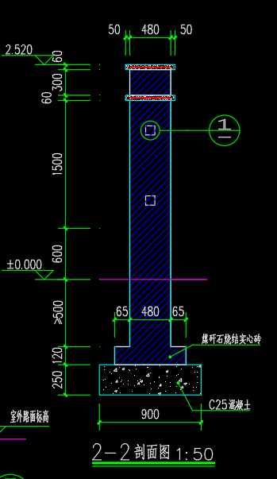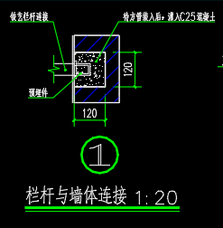
3、新建围墙工程基础施工图深度由甲方根据现场情况定，必须入老土，且埋深不得低于500mm，具体埋深多少？
回复：埋深根据现场确定；
4、围墙栏杆是否按照铁艺围栏，花饰样式由甲方选定，做法详见图集15J001第105页：
回复：围墙栏杆按照铁艺围栏，花饰样式由甲方选定，做法详见图集15J001第105页。
5、围墙大门是否按照成品电动单向推拉大门，具体做法参见图集做法详见图集15J001第44页？
回复：围墙大门按照成品电动单向推拉大门，具体做法参见图集做法详见图集15J001第44页。
三、道路工程
1、沥青罩面做法详图中，原路面面层是否为混凝土路面？
回复：原路面为老混凝土路面；
2、沥青罩面做法详图中，原路面面层修补找平是否按照全部工程量进行修补找平？需提供具体找平层做法？
回复：原路面局部破损坑洼，需根据现场确定工程量
找平做法按沥青路面基层做法，即C25混凝土修补找平；
3、花岗岩侧石如下垫层尺寸不详，需明示？
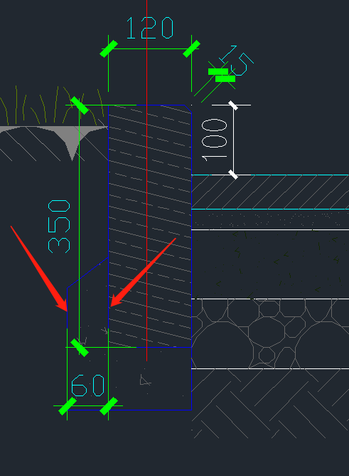
回复：垫层为80厚C15混凝土垫层；
4、原平房拆除、清表是否在本次招标范围之内？，拆除清表后此处场地具体做法图纸不详
回复：原平房拆除、清表在本次招标范围。清表后场地做法由单体施工单位确定，不在本次招标范围内。
5、成品钢管车挡是否在本次招标范围之内？
回复：成品钢管车挡不在本次招标范围之内。
6、沥青罩面是否按照图示面积进行计算？
回复：沥青罩面除非机动车雨棚及圆弧部位沥青部位工程量不在本次招标范围，其他按照图示面积进行计算（如下图）。
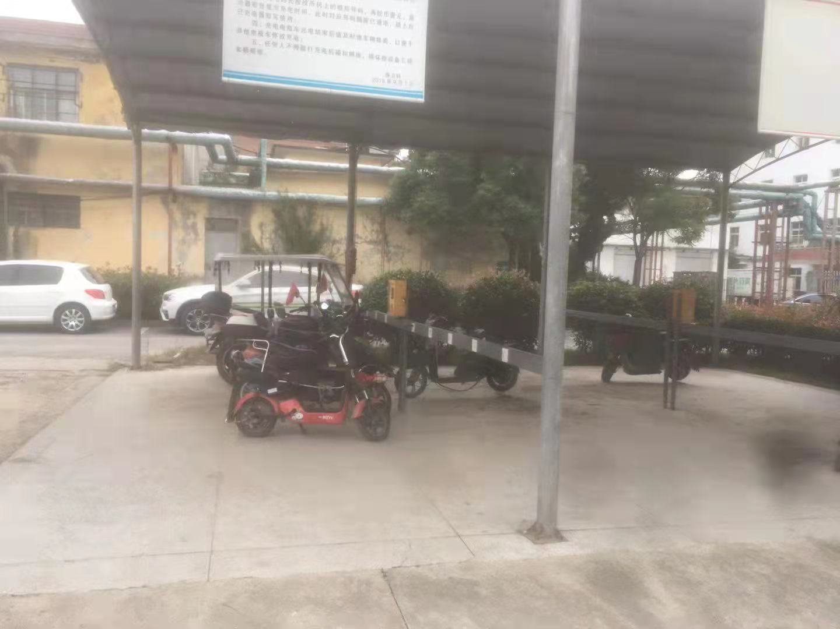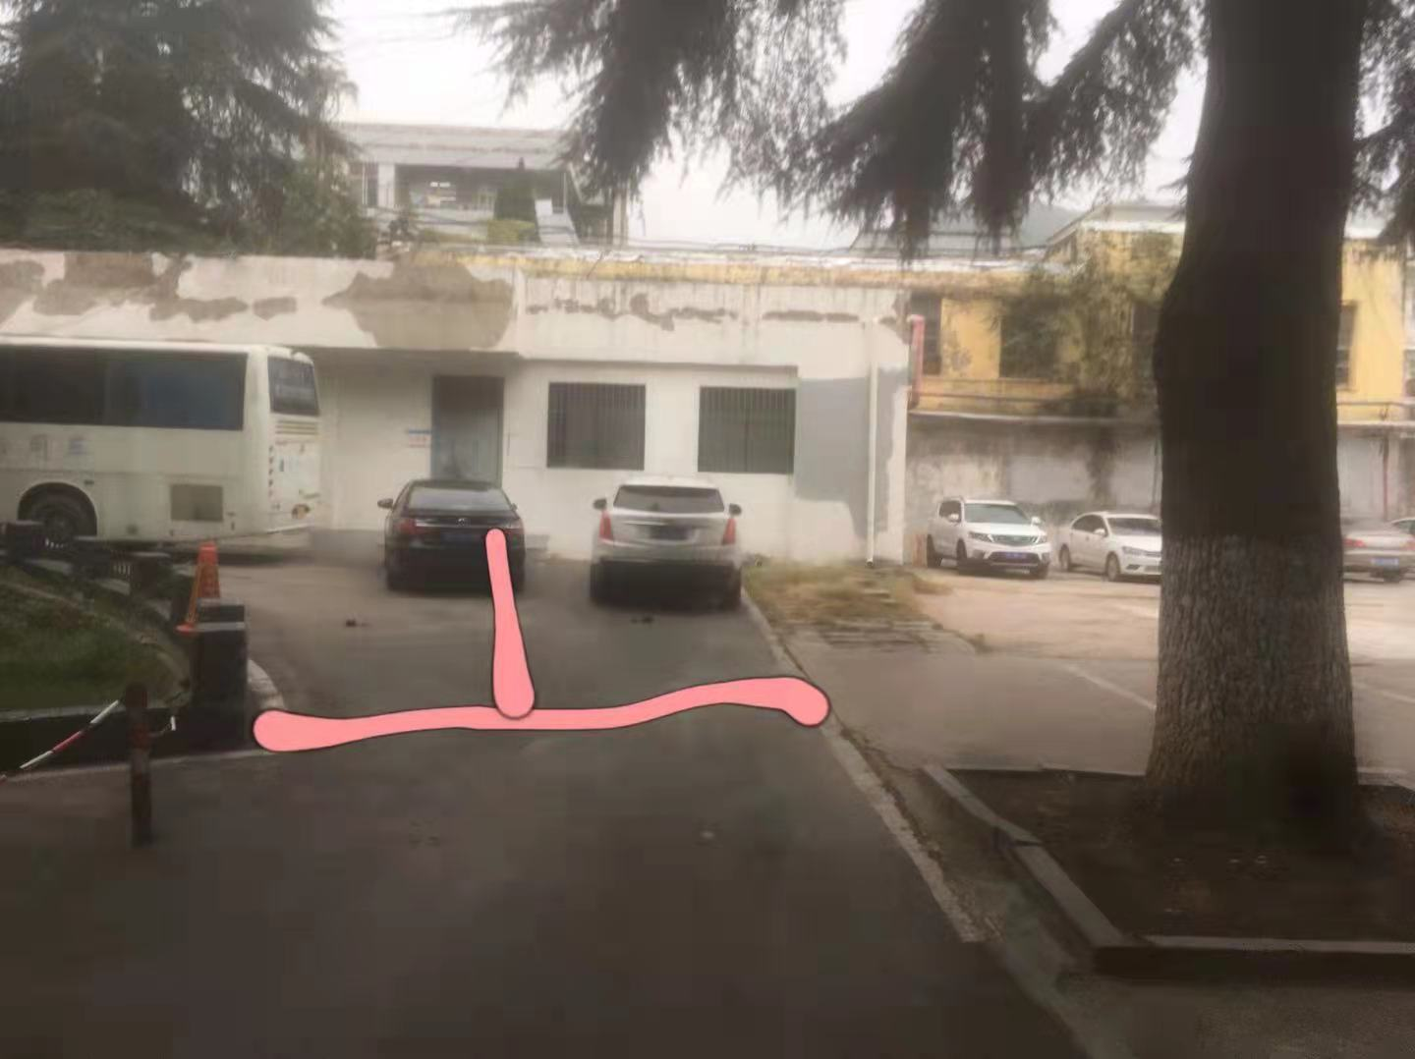
四、安装工程
1、请设计明确，S2021-02-02热力管网总平面图和给水管网平面图是拆除工程图纸还是新建工程图纸？若是拆除工程图纸，请补充新建工程图纸。
回复：新建工程图纸
2、如图，请问在热力及给水管网上，此处的名称、安装方式及规格型号；
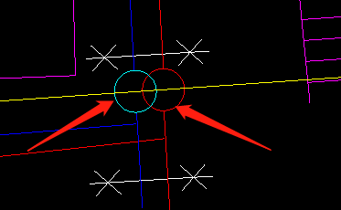
回复：代表管道上翻
3、请问在管网工程中，室外无缝钢管使用哪种连接方式？
回复：法兰连接
4、请问管网工程在始端和末端分别预留多少米管路？
回复：预留3米
- 请问电缆工程在始端和末端分别预留多少米电缆？
回复：①高压：末端由地坪引至变压器预留3米；始端由地坪引至配电屏预留1.5米 ②低压：末端由地坪引至配电箱预留2.0米；始端由地坪引至配电屏预留1.5米。
6、图纸说明“排气及泄水装置:系统高点(集气处)应设集气罐和自动排气阀,最低点应设泄水装置”，请问是否按照说明设置安装？（平面图未体现）
回复：按照设计说明设计安装
7、如图，过路桁架没有施工大样图，无法计算，请设计提供具体图纸；
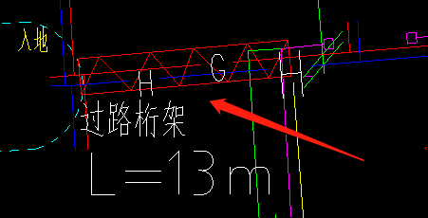
回复：详见结构图纸
- 如图，请设计明确如下问题：
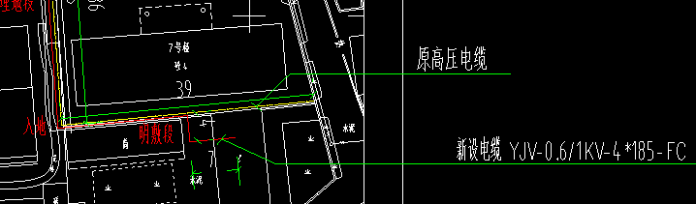
①原高压电缆是否抽回至起点处并沿新路径重新敷设？
②原高压电缆的具体规格型号是？
回复：①是
②YJV-8.7/10KV-3*35（建设单位提供）

